绥棱一中高三考试生物试题

一、选择题（每小题1分，共40分。下列每小题所给选项只有一项符合题意）

1.下列生物中，不具有细胞结构的是 （ ）
A．酵母菌 B．SARS病毒 C．蓝藻 D．大肠杆菌
2. 植物从土壤中吸收并运输到叶肉细胞的氨和磷，主要用于合成
①淀粉 ②葡萄糖 ③脂肪 ④磷脂 ⑤蛋白质 ⑥核酸
A．①④⑥ B．③④⑤ C．④⑤⑥ D．②④⑤
3. 下列有关人体细胞内的化学反应可不在细胞器中进行的是（ ）
A．二氧化碳的生成 B．胃蛋白酶的合成
C．血红蛋白的合成 D．ATP的合成
4. 关于人体细胞结构和功能的叙述，正确的是（ ）
A.在细胞核内RNA能够传递和表达遗传信息
B.核糖体是蛋白质合成和加工的主要场所
C.线粒体内膜蛋白质和脂质的比值大于外膜
D.高尔基体与有丝分裂过程中纺锤体形成有关
5. 构成细胞膜的基本骨架是（ ）
A．蛋白质分子 B．一层磷脂分子 C．两层磷脂分子 D．核酸分子
6. 下列关于人体内ATP的叙述，错误的是（ ）
A．细胞中绝大多数需要能量的生命活动都是由ATP直接提供能量的
B．线粒体中大量产生ATP时，一定伴随着氧气的消耗
C．在生命活动旺盛的细胞中ATP的含量较多
D．1分子ATP断裂两个高能磷酸键后可形成1分子腺嘌呤核糖核苷酸
7. 下图分别表示温度、pH与酶活性的关系，下列叙述不正确的是（ ）
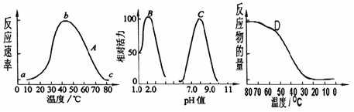

A．曲线A表示某种酶与温度的关系，b点所对应的温度表示该酶的最适温度
B．曲线B可以表示人体内胃蛋白酶的活力
C．曲线C可以表示人体内胰蛋白酶的活力
D．曲线D可以表示为胃蛋白酶的酶促反应从80ºC不断降温至0ºC的实验中测得的反应物量的变化
8. 用含¹⁸O 的葡萄糖跟踪有氧呼吸过程中的氧原子，¹⁸O 转移的途径是（ ）
A. 葡萄糖 —— 丙酮酸 —— 氧 B. 葡萄糖 —— 丙酮酸 —— 氧
C. 葡萄糖 —— 氧 —— 水 D. 葡萄糖 —— 丙酮酸 —— 二氧化碳
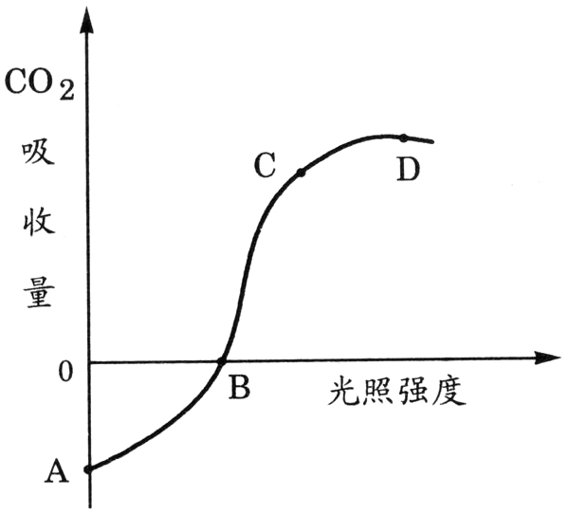
9. 如下图所示，原来置于黑暗环境中的绿色植物移到光下后，CO₂的吸收量发生了改变。据图判断下列叙述中正确的是（ ）
①曲线AB段表示绿色植物没有进行光合作用
②曲线BC段表示绿色植物仅进行光合作用
③B点表示绿色植物光合速率和呼吸速率相等
④整段曲线表明，随光照强度递增，光合作用增强，呼吸作 用也增强
A．④ B．① C．② D．③

10. 关于叶绿体色素在光合作用过程中的作用，描述错误的是（ ）
A．叶绿体色素与ATP的合成有关 B．叶绿体色素参与ATP的分解
C．叶绿体色素与O₂和[H]的形成有关 D．叶绿体色素能吸收和传递光能
11.在一个细胞周期中，最可能发生在同一时期的是
A．着丝点的分裂和细胞质的分裂 B．染色体复制和中心粒复制
C．细胞板的出现和纺锤体的出现 D．染色体数加倍和染色单体形成
12．孟德尔在对一对相对性状进行研究的过程中，发现了基因的分离定律。下列有关基因分离定律的几组比例，能说明基因分离定律实质的是 ( )
A．F₂的表现型比为3：l B．F₁产生配子的比为l：l
C．F₂基因型的比为l：2：1 D．测交后代比为1：1
13.基因的自由组合定律中，自由组合是指 （ ）
A．两亲本间不同基因的组合 B．带有不同基因的雌雄配子的组合
C．等位基因的自由组合 D．非同源染色体上非等位基因的自由组合
14.下列有关细胞减数分裂过程中染色体、DNA数目的叙述，错误的是( )
A．次级精母细胞中的DNA分子正好和正常体细胞的DNA分子数目相同
B．减数第二次分裂后期，细胞中染色体数目只有正常体细胞数目的一半
C．初级精母细胞中染色单体的数目正好和细胞中DNA分子数目相等
D．任何一种哺乳动物的细胞中染色体数目和着丝点数目都相同

15．下列关于植物激素调节的叙述，正确的是［ ］
A．用一定浓度的生长素类似物溶液处理番茄的花就能得到无子番茄
B．在太空中生长素不能进行极性运输，因此根失去了向地生长的特性
C．使用一定浓度的赤霉素处理芹菜幼苗，能提高芹菜的产量
D．使用一定浓度的脱落酸处理浸泡过的小麦种子，能提高种子的萌发率
16.如图所示是某遗传病的系谱图。6号和7号为同卵双生(由同一个受精卵发育而来),8号和9号为异卵双生(由两个不同的受精卵发育而来)，如果6号和9号个体结婚，则他们生出正常男孩的概率是 ( )
A.5/12 B．5/6 C．3/4 D．3/8
17.下列物质中与DNA复制无关的是
A． ATP B． DNA的两条模板链
C．解旋酶 D．尿嘧啶核糖核苷酸
18.下图示“肺炎双球菌转化实验”的部分研究过程。能充分说明“DNA是遗传物质，而蛋白质等其他物质不是遗传物质”的是( )

A．①②④ B．①②③
C．①③④ D．①②③④
19.引起生物可遗传变异的原因有三种，即基因重组、基因突变和染色体变异。以下几种生物性状的产生来源于同一种变异类型的是( )
①果蝇的白眼 ②豌豆的黄色皱粒、绿色圆粒 ③八倍体小黑麦的出现
④人类的色盲 ⑤玉米的高秆皱形叶 ⑥人类的镰刀型细胞贫血症
A．①②③ B．④⑤⑥ C．①④⑥ D．②③⑤
20.根据现代生物进化理论，判断下列说法正确的是( )
A．地理隔离是物种形成的必要条件
B．种群基因频率的变化意味着新物种的产生
C．种群内个体之间的差异越大，种群越不易遭环境的淘汰
D．生物进化的方向取决于生物变异的方向
21.长时间运动引起机体缺氧时，血液pH的变化趋势、引起pH变化的物质、能起缓冲作用的物质分别是( )
A．降低、CO₂、Na₂CO₃ B．降低、乳酸、NaHCO₃
C．升高、CO₂、H₂CO₃ D．升高、乳酸、NaHCO₃
22.稳态概念起源于内环境的稳定，后来逐渐发展成为适用于整个生物科学的基本概念。对此不正确的理解是( )
A．人体内环境稳态具体是指内环境的温度、渗透压和酸碱度的恒定不变
B．稳态下内环境的各种成分含量相对稳定，但成分不断更新
C．人体、种群、生态系统等生命系统的各个层次均存在稳态
D．生态系统之所以能维持相对稳定，是因为生态系统存在自我调节能力
23.以下关于种群、群落和生态系统的叙述，正确的是( )
A．种群中的个体是生物进化的基本单位
B．亚热带生长的常绿阔叶林组成一个种群
C．马尾松林地中所有树木构成了生物群落
D．生态系统的营养结构是食物链和食物网
24.下面关于种群的叙述正确的是( )
①内蒙古草原上的全部牛是一个种群 ②池塘中所有的鱼是一个种群 ③稻田中所有的三化螟是一个种群 ④种群密度的决定因素是年龄组成、性别比例 ⑤种群密度的大小决定于出生率和死亡率、迁入率及迁出率
A．①③⑤ B．②④ C．②④⑤ D．③⑤
25.下图是对某地区某种动物种群结构的调查结果，其种群发展趋势是( )
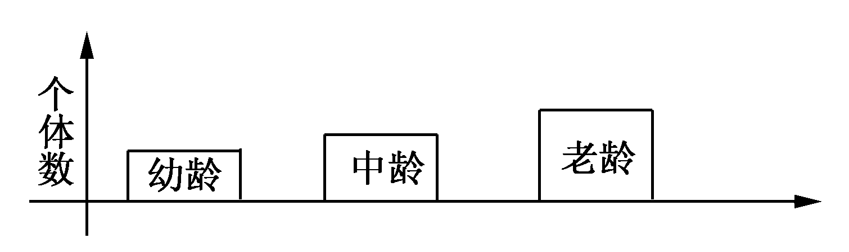
A．总量将增加 B．环境阻力不变
C．种群密度下降 D．保持稳定型增长
26.在一个阴湿低洼草丛中，有一堆长满苔藓的腐木。其中聚集着蚂蚁、蚯蚓、蜘蛛、老鼠等动物，下面有关对阴湿低洼草丛及其生物的叙述，不正确的是( )
A．阴湿低洼草丛是一个生态系统 B．阴湿低洼草丛中的生物是一个群落
C．阴湿低洼草丛中的某种蚯蚓是一个种群 D．阴湿低洼草丛中的动物是一个群落
27.在生态系统中，连接生物和无机环境的两个重要组成成分是( )
A．生产者和非生物成分 B．消费者和有机物质
C．生产者和消费者 D．生产者和分解者
28. 下列有关生态系统的描述中，不正确的是
A．生态系统中的能量可循环利用
B．生物多样性的直接价值明显小于它的间接价值
C．蜜蜂发现蜜源时，就会通过“跳舞”动作“告诉”同伴去采蜜，属于行为信息
D．硝化细菌能利用氧化氨过程中释放的能量，把水和二氧化碳合成为有机
29.下列有关生物多样性的说法正确的是( )
A．森林和草地对水土的保持作用是生物多样性的潜在价值
B．生物多样性包括基因多样性、遗传多样性、物种多样性
C．对于濒危物种，应当禁止采伐或捕杀
D．易地保护是对生物多样性最有效的保护
30.生态环境的保护主要就是“保护我们共同的家园”，下列选项不符合这种环保措施的是( )
A．走可持续发展之路，即“在不牺牲未来几代人需要的情况下，满足我们当代人的需要”
B．控制人口增长、保护生物的多样性
C．建立人口、环境、科技和资源消费之间的协调平衡
D．禁止捕杀任何野生动物
31.除了下列哪一项之外，其余的都是基因工程的运载体所必须具备的条件 A．能在宿主细胞中复制并保存 B．具有多个限制酶切点，以便与外源基因连接
C．具有标记基因，便于进行筛选 D．是环形状态的DNA分子
32.用基因工程技术可使大肠杆菌合成人的蛋白质。下列叙述不正确的是( )
A．常用相同的限制酶处理质粒和含目的基因的DNA分子
B．DNA连接酶、限制酶和运载体是重组DNA必需的工具酶
C．可用含抗生素的培养基检测大肠杆菌中是否导入了重组DNA
D．常选用细菌作为重组质粒受体主要是因为细菌繁殖快
33.目的基因导入受体细胞后，是否可以稳定维持和表达其遗传特性，只有通过鉴定和检测才能知道。下列属于目的基因检测和鉴定的是( )
①检测受体细胞是否有目的基因 ②检测受体细胞是否有致病基因
③检测目的基因是否转录Mrna ④检测目的基因是否翻译蛋白质
A.①②③ B.②③④ C.①③④ D.①②④
34.下列有关哺乳动物胚胎发育和胚胎工程的叙述正确的是( )
A．移植用的胚胎一般取发育到桑椹胚或囊胚
B．滋养层细胞发育成胎膜和胎盘在囊胚期
C．分割囊胚阶段的内细胞团不要求均等
D．卵裂期胚胎中细胞数目和有机物总量在不断增加
35.根据所学知识判断，下列说法错误的是( )
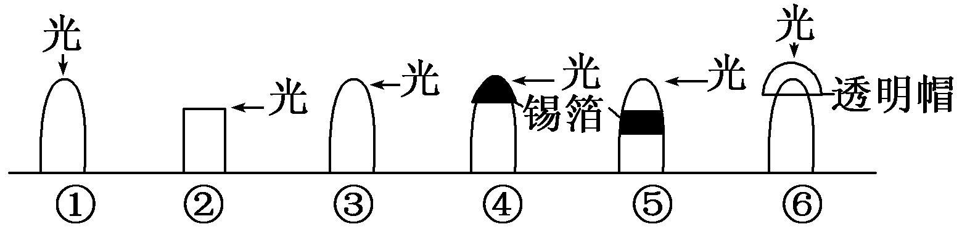
A．图中能直立生长的是①、④和⑥
B．若探究植物的向光性，可设置①②③④⑤⑥进行对照
C．若探究植物胚芽鞘的感光部位，应设置④⑥进行对照
D．图中弯曲生长的是③⑤
36.在群落演替过程中，下列变化不可能发生的是( )
A．群落的物种构成不断发生变化
B．只存在生物与生物之间的相互作用
C．物种总数起始增多然后趋于稳定
D．成熟阶段总生产量与总呼吸量相对稳定
37.关于生态系统中非生物的物质和能量，下列说法中正确的是( )
A．生产者、消费者和分解者都离不开非生物的物质和能量
B．食物网中包含有非生物的物质和能量
C．只有生产者依赖于非生物的物质和能量
D．能量只能用于生产者的光合作用
38.有关生物技术安全和伦理问题的观点不合理的是( )
A．对于转基因技术，我们应该趋利避害，理性看待
B．我国禁止生殖性克隆和治疗性克隆
C．我国不发展、不生产、不储存生物武器、并反对其扩散
D．对于基因检测应该保护个人遗传信息的隐私权
39.用动、植物成体的体细胞进行离体培养，下列叙述正确的是( )
A．都需用CO₂培养箱 B．都需用液体培养基
C．都要在无菌条件下进行 D．都可体现细胞的全能性
40.在动物体细胞克隆技术中，不一定涉及( )
A．卵母细胞的培养 B．细胞核移植
C．早期胚胎培养 D．导入外源基因
二、非选择题（共50分）
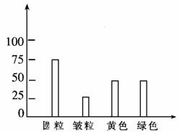
1．（10分）豌豆种子子叶黄色(Y)对绿色（y）为显性，形状圆粒（R）对皱粒（r）为显性，某人用黄色圆粒和绿色圆粒进行杂交，发现后代出现4种表现型，对性状的统计结果如图所示，请回答：

（1）每对相对性状的遗传都符合 定律。
（2）亲本的基因型是 （黄色圆粒）， （绿色圆粒）。
（3）在杂交后代F 1中，非亲本类型占的比例是 ，其中纯合体的基因型是 。

2. （18分）下图为动物部分生命活动调节示意图。分析并回答相关问题：

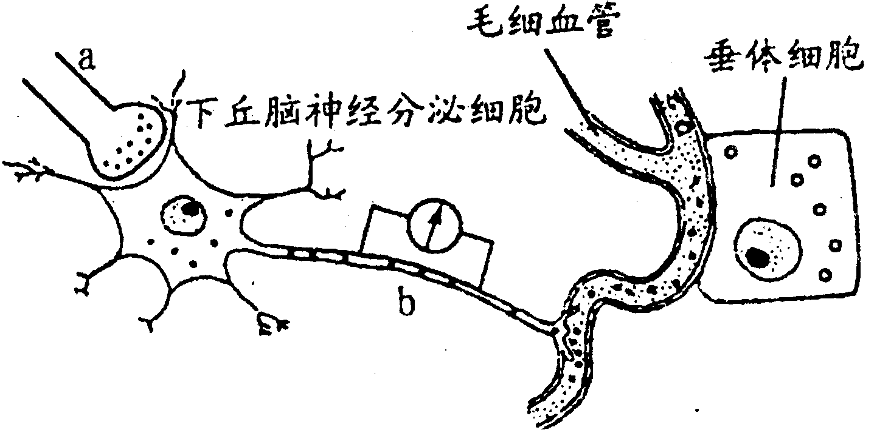

（1）图中神经细胞a处的静息电位为 ，在a处给予适宜的刺激，兴奋部位将发生 内流，形成动作电位。
（2）当冲动传到突触前膜时，突触前膜将以 方式释放递质。随后，突触后膜上发生的信号变化是 。冲动经过b处后，电流表会发 偏转。
（3）若摘除动物的甲状腺，则细胞外液中 将会增多；注射较多的甲状腺激素，会抑制 的活动。
（4）当动物失水过多时，下丘脑神经分泌细胞分泌的 增多，由垂体释放，作用于 ，促进对水的重吸收

3．（8分）下图是某池塘生态系统中部分生物之间的关系图，请据图回答问题。
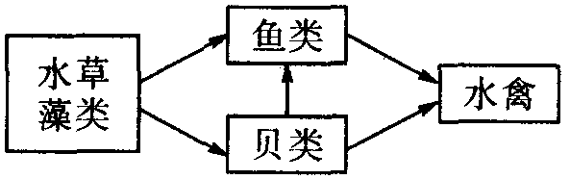
（1）该食物网中存在 条食物链。图中体现的种间关系有 。
（2）该图没有表示出的生态系统成分是 。
（3）下图是该池塘某鱼类种群的年龄组成曲线图。如果有一种外来生物入侵，并以该鱼类种群的幼体为食，这将使该鱼类种群的年龄组成发生变化。请在右图坐标系中用曲线表示这种变化。
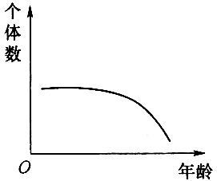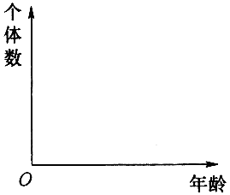

4. （14分）有性生殖的生物产生后代需经过受精作用，植物体细胞杂交要进行原生质体融合，单克隆抗体的制备需进行动物细胞融合，可见细胞融合技术有着广泛的应用。下列为细胞融合的简略过程，据图回答相关问题：
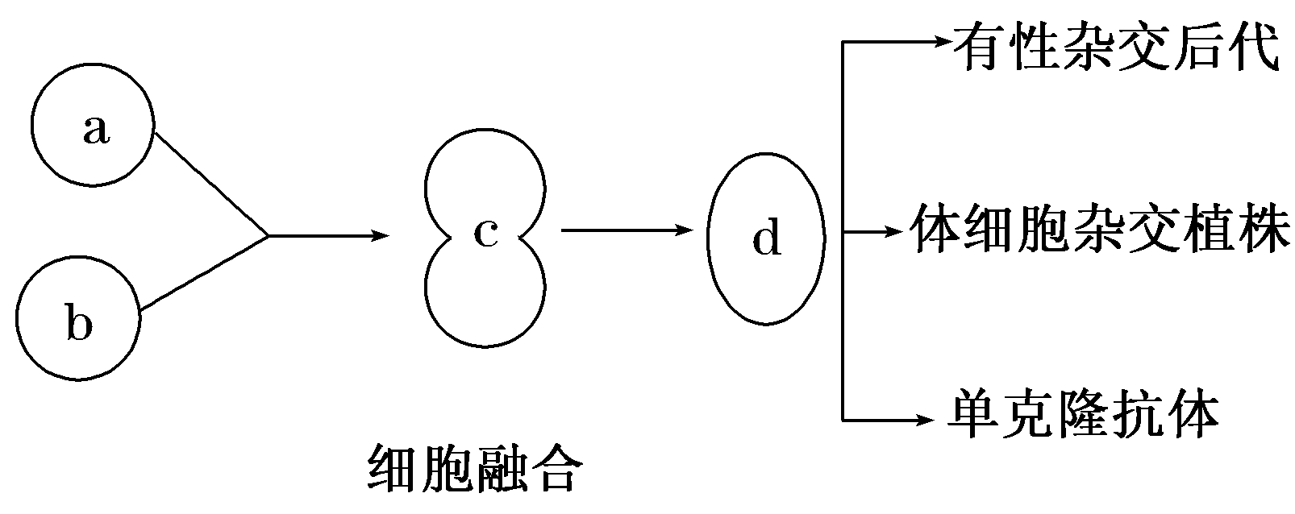
(1)若a、b表示两种植物体细胞，则由d细胞形成杂种植株的原理是________________，这种育种方法的优点是______________________________________。

(2)若a、b分别为骨髓瘤细胞和浆细胞，则d细胞特点是_______________________。由d细胞产生的抗体与普通血清抗体相比较，具有______________________的特点。生产上，一般不能通过直接培养浆细胞来生产单克隆抗体，其主要原因是_________________。

(3)下列各图表示单克隆抗体制备过程的各阶段图解，请用箭头把代表
各图解的字母按单克隆抗体制备过程的顺序连接起来。

顺序是_________________________________。
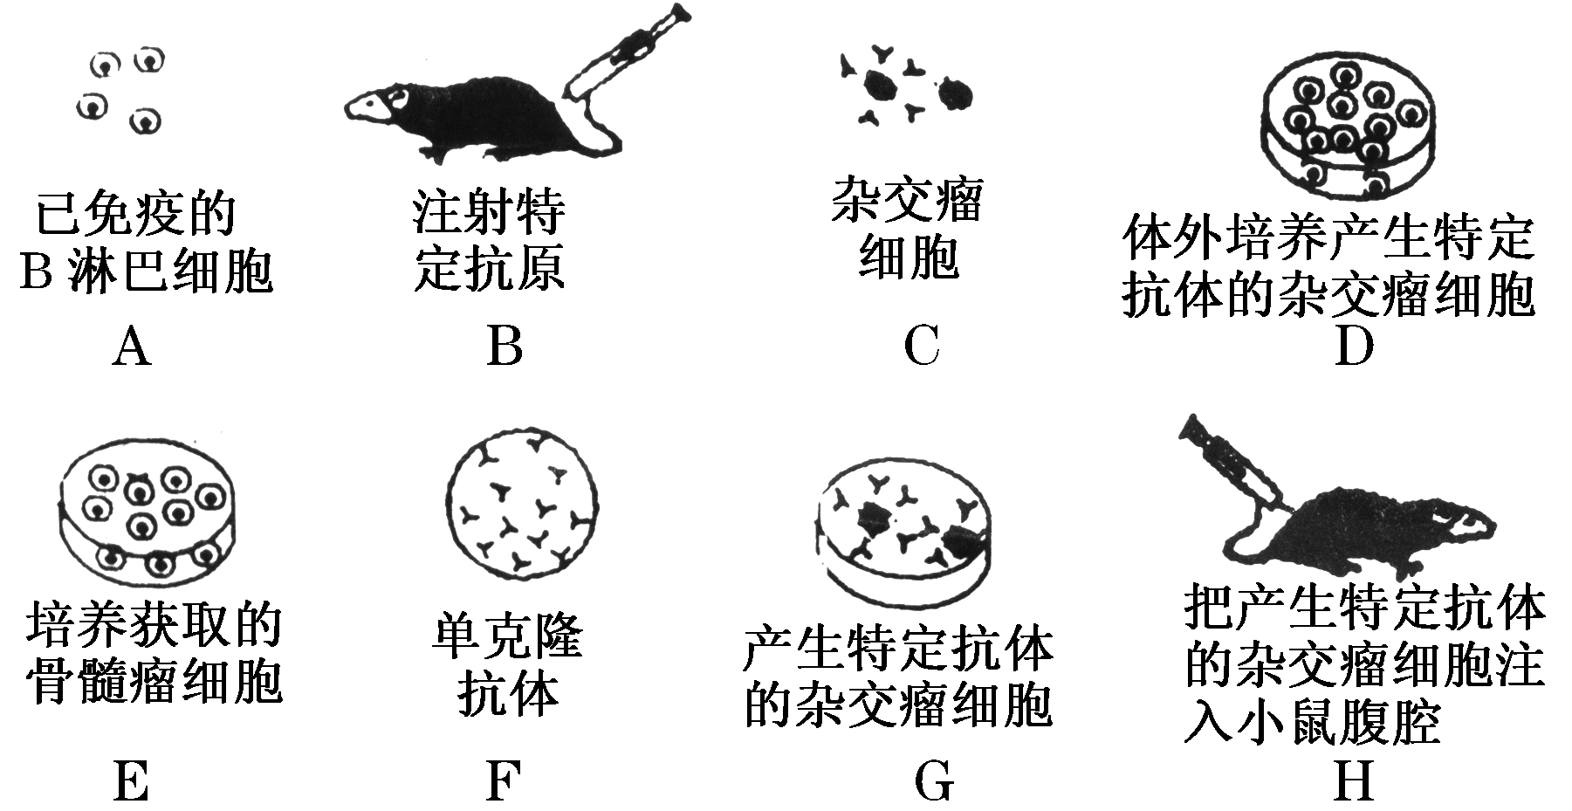

高三学年生物学科模块考试试题
答案

- 选择题（每小题1分，共40分。）

B C D C C C D D D B
B B D B C A D D C C
B A D D C D D A C D
D B C A C B A B C D
二、非选择题（共50分）
1.( 每空2分 共10分 )（1）基因分离 （2）YyRr，yyRr （3）1/4, yyrr
2. ( 每空2分 共18分 )
（1）外正内负 Na⁺
（2）．胞吐 化学信号→电信号 两次相反方向的（只答两次得分）
（3）促甲状腺激素释放激素和促甲状腺激素 下丘脑和垂体
（4）抗利尿激素 肾小管和集合管
3. ( 每空2分 共8分 )
（1）3 捕食、竞争 （2）非生物的物质和能量、分解者
（3）如图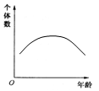
4. ( 共14分 )

(1)植物细胞的全能性 克服了远缘杂交不亲和的障碍(每空2分)
(2)既能无限增殖，又能产生特定的抗体 特异性强、灵敏度高 浆细胞不能无限增殖
(每空2分)

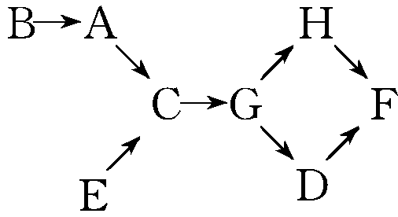
(3)

（3空4分）

